Государственное бюджетное специальное (коррекционное) образовательное учреждение

для обучающихся, воспитанников с ограниченными возможностями здоровья,

специальная (коррекционная) общеобразовательная школа-интернат (VII вида) № 8

Пушкинского района Санкт-Петербурга

**ТЕХНОЛОГИЧЕСКАЯ КАРТА ЛОГОПЕДИЧЕСКОГО ЗАНЯТИЯ**

***ТЕМА***

***«ЗРИТЕЛЬНО - СЛУХОВАЯ ДИФФЕРЕНЦИАЦИЯ СТРОЧНЫХ РУКОПИСНЫХ БУКВ и-у В СЛОГАХ, СЛОВАХ»***

***2 Б класс***

учитель-логопед

**Розова Юлия Евгеньевна**

(высшая квалификационная категория)

***13.02.2014 г.***

**Технологическая карта логопедического занятия**

**2 класс**

|  |  |  |  |  |
| --- | --- | --- | --- | --- |
| **Тема занятия.**  **Логопедическая тема**: Зрительно-слуховая дифференциация строчных рукописных букв ***и-у*** в слогах, словах.  **Лексическая тема**: Птицы.  **Грамматическая тема**: Слова, отвечающие на вопрос «Кто? Что?» | | | | |
| **Тип урока.**  Урок усвоения новых знаний. | | | | |
| **Цель**: Дифференциация рукописных строчных букв ***и-у*** на письме. | | | | |
| **Задачи:**  ***Образовательные****:*  - Учить различать звуки [и-у], строчные буквы ***и-у*** на письме.  -Автоматизировать графокинетический образ строчных букв ***и-у*** на материале слогов, слов.  - Учить определять имена существительные по вопросу.  ***Коррекционные:***  - Развивать зрительно-пространственное восприятие, представления и ориентировки, зрительно-моторную координацию.  - Развивать фонематический анализ и синтез на материале слов различной слоговой структуры.  - Активизировать словарь по лексической теме занятия.  - Развивать внимание, зрительную память, мыслительные процессы.  - Развивать общую и мелкую моторику рук.  - Развить навык самоконтроля.  ***Воспитательные:***  - Воспитывать умение слушать и слышать друг друга.  - Воспитывать вежливое отношение к товарищу. | | | | |
| **Планируемые результаты занятия** | | | | |
| **Предметные**  - различать звуки [и-у], буквы ***и-у*** на письме;  - определять имена существительные по вопросу. | **Метапредметные**  Познавательные УУД:  - развитие умения соединять теоретический материал с практической деятельностью;  - использовать знаково-символические средства;  -осуществлять анализ, синтез, обобщение объектов и явлений;  -ориентироваться на разнообразие способов решения задач, уметь действовать по плану, соблюдая алгоритм.  Коммуникативные УУД:  -уметь адекватно использовать коммуникативные, прежде всего речевые, средства для решения различных задач;  -уметь использовать речь для планирования, осуществления и регуляции собственных действий, адекватных ситуации учебной деятельности;  Регулятивные УУД:  -проявлять познавательную инициативу в учебном сотрудничестве,  -понимать и выполнять учебную задачу;  -уметь самостоятельно и адекватно оценивать правильность выполнения действия, осуществлять взаимоконтроль. | | | **Личностные**  - адекватно понимать причины успешной учебной деятельности;  -понимать необходимость учения. |
| **Межпредметные связи**  - Русский язык. Тема «Слова, отвечающие на вопрос кто? что?». (УМК «Школа России», учебник Л.М. Зелениной, Т.Е. Хохловой, «Русский язык. 2 класс»).  - Окружающий мир. Темы «Дикие и домашние животные», раздел «Животные». (УМК «Школа России», учебник А.А. Плешакова «Окружающий мир. 2 класс»). | | | | |
| **Формы работы.** Фронтальная (ФР), в парах (ПР), индивидуальная (ИР). | | | | |
| **Основные ресурсы урока** | | | | |
| **Для учителя**  - Интерактивная доска (персональный компьютер).  - Авторская презентация «Дифференциация рукописных букв ***и-у*** в слогах, словах. Птицы».  -Т. С. Овчинникова, музыкальное приложение к книге, CD-диск «Подвижные игры, физминутки и общеразвивающие упражнения с речью и музыкой»  - Парта для работы с водой и песком, набор игрушек по тематике занятия, «Волшебный мешочек».  - Магнитная доска, буквы и цифры на магнитах.  -Памятка условного обозначения букв ***и-у***.  -Пособие «Волшебные пуговицы. Птицы».  - Камни «Марблс». | | | **Для учащихся**  - Рабочие тетради, рабочие листы.  - Трафареты рукописных букв *и-у*.  - Таблицы слогов.  - Развивающие игры В.В. Воскобовича: «Изограф» - 4 шт., приложения к «Изографу», мини-коврографы «Ларчик», цветные веревочки, пособие «Волшебный квадрат». | |
| **Ход занятия** | | | | |
| **Содержание деятельности учителя** | | **Виды деятельности обучающихся** | | |
| **I. Мотивация к деятельности.** | | | | |
| **1.Организационный момент** | | | | |
| 1.*Развитие зрительно-пространственных представлений и ориентировки.*  Дает указание учащимся сесть за парту, на которой лежит фигурка птицы, загаданной учителем.  (Фигурки: курица, павлин, гусь, филин)  *2.Сообщение темы занятия.*   * Работает с пособием Воскобовича «Волшебный квадрат». Дает детям инструкцию по складыванию фигуры «Птичка». * Предлагает учащимся подобрать обобщающее слово фигуркам, которые находятся на партах. * Просит выдвинуть предположение о лексической теме предстоящего занятия. Озвучивает лексическую тему занятия. | | * Учащиеся анализируют поставленную задачу, садятся на свои места в указанном порядке. * Работают с пособием «Волшебный квадрат», собирают заданную фигуру. * Подбирают обобщающее слово. Выдвигают предположения о теме занятия. Называют тему занятия.   (ФР) | | |
| **II. Актуализация необходимых знаний.** | | | | |
| * Озвучивает логопедическую тему занятия. * Работает со слайдом 2. Уточняет связь звука и буквы (и-у). Определяет условное обозначение букв. * Предлагает провести сравнительный анализ строчных рукописных букв *и-у.* Работает со слайдом 3-4. * Дает задание на конструирование и реконструирование изучаемых букв, в случае затруднения предлагает разноуровневые подсказки-трафареты. (Используются различные материалы: цветные веревочки – приложение к коврографу, камни «Марблс»). | | * Называют загаданные звуки, дают характеристику данным звукам. * Проводят сравнительный анализ букв. (ФР) * Конструируют буквы на коврографах, из камешков, используя трафареты. (ИР, РП) * Выполняют задания 1-2на рабочих листах. (ИР) выполняют взаимопроверку. | | |
| **III. Организация познавательной деятельности обучающихся.** | | | | |
| **1) Дифференциация строчных букв *и-у*  на уровне слога.**   * Демонстрирует учащимся слайд 5, предлагает, используя таблицу расшифровать слоги с изучаемыми буквами, просит записать эти слоги на свою строку. Осуществляет проверку задания.   **2) Дифференциация строчных букв *и-у*  на уровне слова.**   * Предлагает найти и обвести картинки, в названии которых ударный гласный ***и, у.*** (Работа с «Игровизором»). * Предлагает определить и записать изучаемый гласный в словах. Работает со слайдом 6. Осуществляет проверку задания, демонстрируя слайд 7. * Работает над грамматической темой занятия. Спрашивает, какой вопрос можно поставить к словам на картинке? Почему? Предлагает учащимся сделать вывод по теме.   **3) Динамическая пауза «Аист», «Птичка».**   * Предлогает выполнить учащимся упражнения под музыкальное сопровождение. (Т. С. Овчинникова, музыкальное приложение к книге, CD-диск «Подвижные игры, физминутки и общеразвивающие упражнения с речью и музыкой»)   **4) Дифференциация строчных букв *и-у*  на уровне слова.**   * Осуществляет работу с пособием «Волшебные пуговицы. Птицы». Предлагает назвать птиц, представленных на игровом поле. Выделить птиц, в названии которых есть гласные звуки ***и, у***, записать данные слова в тетрадь, обозначить нужные звуки, используя условные обозначения. * Предлагает разделить животных, представленных в предыдущем задании на группы. Проводит игру «Волшебный мешочек». (Учащиеся достают из мешочка фигурку птицы, называют ударный гласный). Перед учениками появляется контейнер с песком, игровое поле разделено на 4 сектора: «дом», «лес», «жаркие страны», «Антарктида». Предлагает учащимся фигурки животных, которые они достали из мешочка, поместить в нужный сектор на игровом поле. Корректирует при необходимости работу учащихся. Демонстрирует учащимся слайды 8-10 с правильными ответами.   **5) Развитие высших психических функций, закрепление изученного материала.**   * Осуществляет работу с пособием «Волшебные пуговицы. Птицы».   Проводит игру на развитие внимания и памяти «Что пропало?». Закрывает один из предметов на игровом поле, учащиеся должны назвать, чего не хватает.  **6) Самостоятельная работа.**   * Организует самостоятельную работу учащихся, дает инструкцию по выполнению задания: «Вставьте пропущенные буквы в слова, подчеркните вставленные буквы, используя условные обозначения». Учащиеся работают на карточках, используя «Игровизоры». | | * Учащиеся расшифровывают и записывают слоги в тетрадь. Проверяют работу. (ИР) * Работают с «Игровизором».(ИР) * Определяют и записывают ударный гласный. Выполняют самопроверку. (ИР) * Отвечают на вопросы учителя. (ФР) * Выполняют задание согластно устной инструкции. (ФР) * Называют птиц, записывают слово, обозначают изучаемые гласные. (ФР) * Выполняют задания согласно инструкции, поясняя свои действия.   (ФР). Осуществляют проверку, ориентируясь на слайды 8-10.   * Выполняют задание согластно у инструкции. (ФР) * Выполняют задание на карточках. Осуществляют проверку. (ФР) | | |
| **III. Подведение итогов урока. Оценка деятельности учащихся. Организованное окончание урока. Рефлексия.** | | | | |
| * Предлагает учащимся подвести итоги занятия. Задает наводящие вопросы, за каждый правильный ответ дает ученику «волшебный камешек». * Предлагает ученикам оценить свою деятельность и деятельность своих одноклассников на занятии. | | * Вспоминают этапы урока, выполненные задания. (ФР) * Анализируют и оценивают свою деятельность. (ФР) | | |
| **Дополнительный материал к занятию.** Задания «Спрятанные буквы и, у. Птичий двор.», «Лабиринты- буквы И-У», графический диктант. | | | | |
| **Творческие дополнительные задания.** Нарисовать рисунок птицы. | | | | |

**Презентация для интерактивной доски «Дифференциация рукописных букв *и-у* а слогах, словах. Птицы».**

**Логопедическое занятие по коррекции оптической дисграфии**

**«Зрительно-слуховая дифференциация строчных рукописных букв *и-у* в слогах, словах»**

*Слайд 1. Слайд 2. Слайд 3. Слайд 4. Слайд 5.*

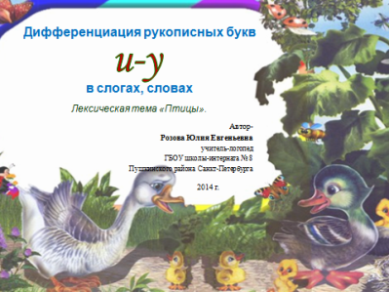 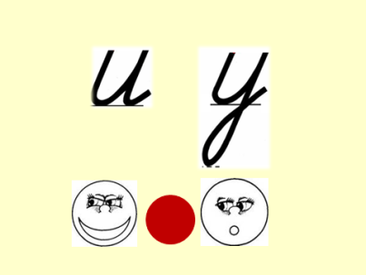 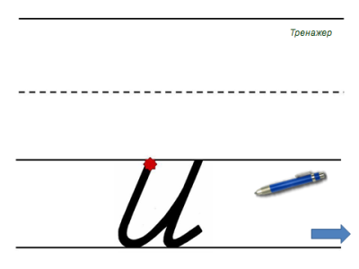 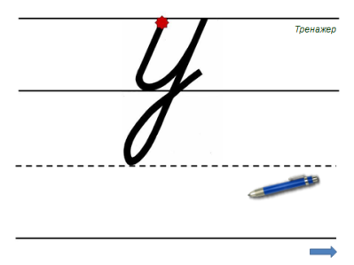 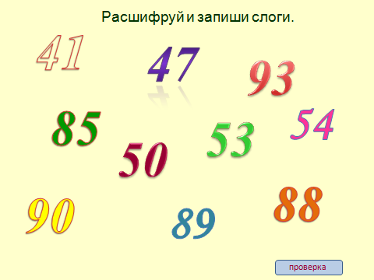

*Слайд 6. Слайд 7. Слайд 8. Слайд 9. Слайд 10.*

